1. **Requerimientos funcionales**

|  |  |
| --- | --- |
| **Nombre** | **Rf. # 1. Visualizar el movimiento y rebote de los Pac-Man** |
| **Resumen** | Permite visualizar el movimiento y rebote de los Pac-Man en la ventana |
| **Entradas** | |
| Nivel de dificultad: 0, 1 o 2 | |
| **Resultados** | |
| Visualización del movimiento y rebote de los Pac-Man con las características establecidas | |

|  |  |
| --- | --- |
| **Nombre** | **Rf. # 2. Atrapar al Pac-Man** |
| **Resumen** | Permite detener el movimiento del Pac-Man al realizar clic sobre este |
| **Entradas** | |
| Clic sobre el Pac-Man | |
| **Resultados** | |
| El movimiento del Pac-Man se detiene | |

|  |  |
| --- | --- |
| **Nombre** | **Rf. # 3. Leer un archivo de texto que contenga la configuración del juego** |
| **Resumen** | Permite leer un archivo de texto con la configuración correspondiente del juego |
| **Entradas** | |
| Seleccionar la opción cargar juego  El programa cargara las configuraciones correspondientes para el juego, con las siguientes características:   * Las líneas que inician con # son comentarios * Las líneas en blanco y los comentarios deben ser ignorados * La primera línea valida en el archivo indicara el nivel de dificultad * Cada línea valida después del nivel corresponderá a las características de cada Pac-Man (en el orden especifico) :  1. Radio (tamaño) 2. Posición en x 3. Posición en y 4. Tiempo de espera para su movimiento 5. Dirección inicial del movimiento 6. Cantidad de rebotes   Si está detenido (inicialmente debe ser falso) | |
| **Resultados** | |
| Se ejecutara el juego con las especificaciones dadas en el archivo de texto a menos que el archivo contenga un error o falte algún valor | |

|  |  |
| --- | --- |
| **Nombre** | **Rf. # 4. Guardar juego** |
| **Resumen** | Permite guardar el estado actual de los Pac-Man en un archivo de texto |
| **Entradas** | |
| Seleccionar la opción de guardar juego y digitar un nombre que identifique la partida | |
| **Resultados** | |
| El estado actual de los Pac-Man será guardado en un archivo de texto con el respectivo nombre | |

|  |  |
| --- | --- |
| **Nombre** | **Rf. # 5. Guardar puntaje en el Hall de la Fama** |
| **Resumen** | Permite guardar el puntaje de un jugador en el Hall de la Fama si está dentro de los 10 mejores puntajes |
| **Entradas** | |
| Nombre del jugador | |
| **Resultados** | |
| El nombre del jugador y su respectivo puntaje será guardado en un archivo de texto serializado | |

|  |  |
| --- | --- |
| **Nombre** | **Rf. # 6. Visualizar el Hall de la Fama** |
| **Resumen** | Permite visualizar la información guardada en el Hall de la Fama |
| **Entradas** | |
| Seleccionar opción Hall de la Fama | |
| **Resultados** | |
| Visualización del Hall de la Fama, los 10 mejores puntajes obtenidos en el juego hasta el momento | |

|  |  |
| --- | --- |
| **Nombre** | **Rf. # 7. Conocer información del juego** |
| **Resumen** | Permite al usuario conocer información acerca del juego |
| **Entradas** | |
| Seleccionar opción “Acerca del Juego | |
| **Resultados** | |
| Mostrar información acerca del juego:   1. En que consiste el juego 2. Como jugar 3. Como guardar juego 4. Acerca del Hall de la Fama | |

|  |  |
| --- | --- |
| **Nombre** | **Rf. # 8. Seleccionar nivel de dificultad** |
| **Resumen** | Permite al usuario escoger el nivel de dificultad que desee jugar |
| **Entradas** | |
| Seleccionar opción cargar juego, y el nivel deseado (0, 1, 2) | |
| **Resultados** | |
| Iniciar juego en el nivel seleccionado | |

|  |  |
| --- | --- |
| **Nombre** | **Rf. # 9. Continuar partida** |
| **Resumen** | Permite al usuario continuar jugando una partida guardada anteriormente |
| **Entradas** | |
| Seleccionar opción continuar juego y seleccionar el juego guardado | |
| **Resultados** | |
| Continuar juego con la información anteriormente guardada | |

1. **Diagrama de clases**

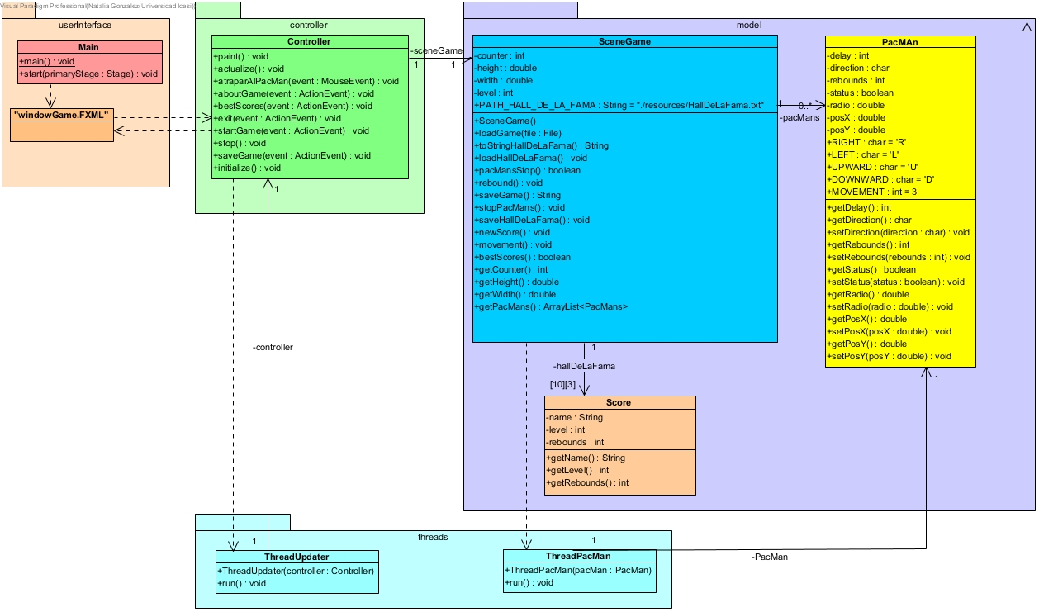

1. **Implementación**

[aqui](AtrapaAlPac-Man)

1. **Tabla de trazabilidad**

|  |  |  |
| --- | --- | --- |
| **Requerimiento Funcional** | **Método** | **Clase** |
| Rf. # 1. Visualizar el movimiento y rebote de los Pac-Man | paint(): void | Controller |
|  | run():void | ThreadUpdater |
|  | run(): void | ThreadPacMan |
| Rf. # 2. Atrapar al Pac-Man | atrapaAlPacMan(event: MouseEvent): void | Controller |
| Rf. # 3. Leer un archivo de texto que contenga la configuración del juego | loadGame(level: int): void | SceneGame |
| Rf. # 4. Guardar juego | saveGame(event: ActionEvent): void | Controller |
| Rf. # 5. Guardar puntaje en el Hall de la Fama | bestScores(level: int, rebounds: int): void | Controller |
| Rf. # 6. Visualizar el Hall de la Fama | bestScores(event: ActionEvent): void | Controller |
| Rf. # 7. Conocer información del juego | aboutGame(event: ActionEvent): void | Controller |
| Rf. # 8. Seleccionar nivel de dificultad | startGame(event: ActionEvent): void | Controller |
| Rf. # 9. Continuar partida | startGame(event: ActionEvent): void | Controller |